INGENIERIA INDUSTRIAL II
ESTUDIO DE CASO: Senco Electronics Company. La secuela
(Fuente: “Administración de la cadena de suministro. Una perspectiva Logística”. Coyle, Lengley, Novack, Gibson; 2013)

Senco Electronics Company (Senco) es un fabricante de computadoras personales y equipo electrónico con sede en Estados Unidos. Sus operaciones de ensamblaje actuales siguen ubicadas en este país y sirven principalmente a este mercado. La transportación de las instalaciones de Senco a sus clientes se efectúa por medio de autotransportistas. Los crecientes costos de sus operaciones han ocasionado que la empresa evalúe la construcción de una nueva planta de ensamblaje en China. También decidió considerar a Vietnam. A Jim Beierlein, el nuevo vicepresidente ejecutivo de administración de la cadena de suministro para Senco, le preocupa cómo transportará la empresa sus productos de Asia a Estados Unidos. “Hemos contado con el lujo de una infraestructura de transportación terrestre bien desarrollada en Estados Unidos para mover nuestros productos. Ahora tendremos que enfrentar el reto de hacerlo a través de varios miles de millas oceánicas. En realidad no tenemos mucha experiencia con otros modos de transportación.” Recurrió a Skip Grenoble, su director de logística, en busca de consejo. “Desde luego, necesitamos decidir si usamos transportación oceánica o aérea para trasladar nuestros productos desde las nuevas ubicaciones. La segunda costará más que la primera pero generará menores costos de inventario debido a la rapidez de los tiempos de tránsito. Sucede lo contrario con la transportación oceánica. Trasladar los productos por aire también generará costos de pedido más altos, puesto que solicitaremos reabastecimientos más frecuentes para nuestros centros de distribución estadounidenses. La utilización de cualquiera de ellos requerirá cierta inversión fija en instalaciones de carga y descarga tanto en la nueva planta como en nuestros centros de distribución estadounidenses. La demanda anual proyectada de la nueva instalación es de 2.5 millones de libras. No obstante, esperamos que aumente anualmente 5% durante los siguientes cinco años. Aunque el sistema de transportación aérea parece ser la opción más costosa en este momento, necesitamos tomar en cuenta nuestro crecimiento y la forma en que cada modo nos ayudará a alcanzar nuestras metas de servicio y rentabilidad.” La siguiente tabla presenta la información del costo relevante para cada opción.
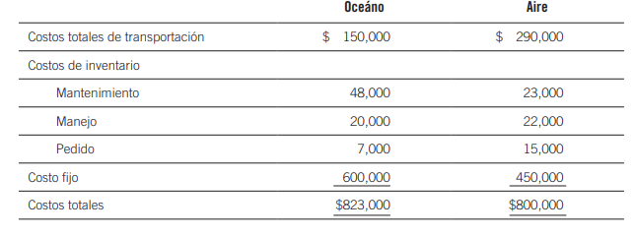

Preguntas para análisis:
1.- Si usted fuera Skip Grenoble, ¿qué opción aconsejaría implementar a Jim Beierlein? ¿Qué criterios utilizaría para tomar su decisión?
2.- ¿A qué nivel de demanda (en libras) al año serían equiparables estas dos opciones?
3.- ¿Qué opción recomendaría en respuesta al crecimiento futuro de la demanda? ¿Qué factores adicionales deberían considerarse?

